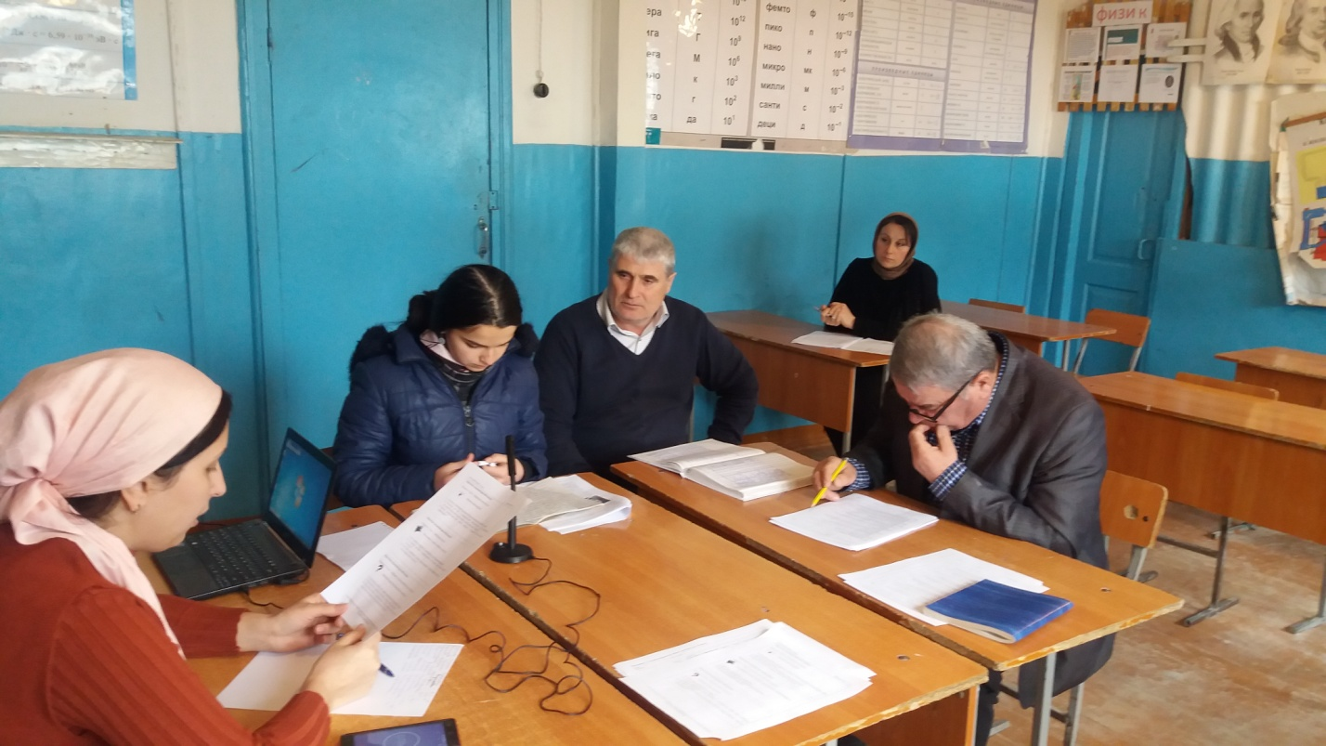
Устное собеседование по русскому языку в МКОУ «Хурикская СОШ им. Р.Гасанова» в 9 классе. (13.02.2019г.)

